ICS 13.200
C 67
团体标准
T/CCSAS 0XX—202X

化工企业能量隔离实施指南
Implementation Guidelines for Energy Isolation in Chemical Enterprises

（征求意见稿）

中国化学品安全协会 发布

202X-XX-XX发布 202X-XX-XX实施

目 次

前 言 III
引 言 IV
1范围 1
2规范性引用文件 1
3术语及定义 1
4职责 2
4.1安全主管部门 2
4.2设备属地单位 2
4.3隔离人员 3
4.4检维修人员/承包商 3
5能量隔离的通则 3
5.1能量隔离的适用条件 3
5.2 能量隔离的基本要求 3
5.3 机械隔离的要求 4
5.4 电气隔离的要求 5
5.5 能量隔离清单的要求 5
6能量隔离的流程 5
6.1 辨识与隔离 5
6.2 上锁、挂牌 5
6.3 确认 6
6.4 测试 7
6.5 解锁 7
7沟通和培训 7
7.1沟通 7
7.2培训 7
7.3额外的培训 7
7.4培训评估 7
8管理控制 8
附 录A（资料性）“危险禁止操作”标签样式 9
附 录B（资料性）工艺隔离选择图 10
附 录C（资料性）能量隔离清单 12
附 录D（资料性）上锁挂牌和解锁流程示意图 13

前 言
本文件依据GB/T 1.1-2020给出的规则起草。
本文件由中国化学品安全协会提出。
本文件由中国化学品安全协会归口。
本文件起草单位：中国化学品安全协会、中国石油天然气股份有限公司宁夏石化分公司。
本文件主要起草人：马会涛、孙江波、刘彦军、杨淑杰、王达、孙卫斌、马小平、章国荣。

引 言
现代化工企业生产过程中，装置单元存在可能产生危险能量的系统，企业在进行装置改造、检维修、工艺变更等活动中，因没有完全释放的能量，如化学能、电能、热能等的意外释放，或者机器运动部件与能量源的意外接通，都可能导致安全事故。所以对于这些系统可能产生的危险能量进行有效的控制和隔离，是确保作业人员和设备完整性，保证作业过程安全进行。
化工企业能量隔离实施指南

1范围
本文件规定了在设备、设施和装置上进行维修及改造等作业所涉及的能量隔离要求。
本文件也规定了控制危险能量意外释放的安全管理要求以及相关审核、偏离、沟通和培训的管理要求。
本文件适用于化工企业生产和相关作业设施以及工艺流程性生产设施进行的设备安装、改造、修理、检查、测试、清洗、拆卸、保养和维护等作业活动。
本文件适用于化工企业盲板抽堵作业。

2规范性引用文件
下列文件对于本文件的应用是必不可少的。凡是注日期的引用文件，仅注日期的版本适用于本文件。凡是不注日期的引用文件，其最新版本（包括所有的修改单）适用于本文件。
GB 30871 化学品生产单位特殊作业安全规范
GB/T 5226.1 机械电气安全机械电气设备 第1部分:通用技术条件
GB/T 33579 机械安全 危险能量控制方法基本信息 上锁/挂牌
Q/SY 1241 上锁挂牌管理规范

3术语及定义
下列术语和定义适用于本文件。
3.1
危险能量 hazardous energy
任何可能造成人员伤害或财产损失的工艺物料或设备所含有的能量。主要是指电能、机械能（移动设备、转动设备）、热能（机械或设备、化学反应）、势能（压力、弹簧力、重力）、化学能（毒性、腐蚀性、可燃性、管道设备中的残存物）、辐射能及潜在的或存储的其他能量。
3.2
能量隔离 energy isolation
将潜在的、可能失控造成人身伤害、环境损害、设备损坏、财产损失的能量进行有效的控制、隔离和保护。能量隔离的目的是规范系统（工艺、设备，包括电气）所需的最基本的隔离及防护措施（即上锁-挂牌-测试），以防止因不经心或误操作造成危险能量或物料意外释放，从而造成对人员、环境或设备的损害，它包括机械隔离、工艺隔离、电气隔离、放射源隔离等。
3.3
机械隔离 mechanical isolation
将设备、设施及装置从动力源、气体源头、液体源头物理地隔开。采取的方法有拆除一段管线（在工艺管线开口处加盲板或盲法兰）、旋转8字盲板或直接在法兰连接处加盲板。
3.4
工艺隔离 process isolation
将流体管道上的阀门关闭和上锁，可能包括管道的泄压、冲洗以及排气措施，是机械能量隔离的特殊情况。
3.5
电气隔离 electrical isolation
将电路或设备部件从所有的输电源头安全可靠地分离，包括电气、仪表和通讯的隔离。
3.6
放射源隔离 source isolation
将设备、装置的相关放射源断开或拆离。
3.7
隔离装置 isolation device
防止危险能量和物料传递或释放的机械装置，如电路隔离开关、断开电源或保险开关、管道阀门、盲板、机械阻塞或用于阻塞、隔离能源的类似装置。
3.8
工作安全分析 job safety analysis（JSA）
用来评估任何与确定的活动相关的潜在危害，保证风险最小化结构简单的方法。
3.9 安全锁 safety lock
3.9.1个人锁 personal lock
用于锁住单个隔离点或锁箱的标有个人姓名的安全锁，每人只有一把，供个人专用。
3.9.2集体锁 collective lock
用于锁住隔离点并配有锁箱的安全锁，集体锁可以是一把钥匙配一把锁，也可以是一把钥匙配多把锁。主要用于一个作业项目有多个隔离点的情况。
3.9.3公共锁 public lock
当采取个人上锁或集体上锁方式，锁的数量不足时，可以借用的公共锁。可为“一对一”单一锁，或“一对多”锁组。
3.10
上锁设施 lockout device
保证能够上锁的辅助设施，如锁扣、阀门锁套、链条等。
3.11
“危险禁止操作”标签 dangerous operation tag is prohibited
用来对设备作整体性的管制，保护人员免于受伤、设备免于受损的一种措施，通常与安全锁配套使用。

4职责

4.1安全主管部门
4.1.1负责组织制定、管理和维护能量隔离程序。
4.1.2负责管制及分发个人锁和集体锁，并保留个人锁和集体锁的发放记录。

4.2设备属地单位

4.2.1负责建立上锁挂签测试程序，并确保执行。

4.2.2负责为所有工作人员提供培训，包括承包商人员。

4.2.3为属地人员配备个人安全锁及提供安全锁具（包括集体锁）。

4.2.4负责制定能量隔离方案，切断能量，并在工作前最先上锁及挂签，在工作完成后最后解锁。

4.2.5负责向作业人员告知能量隔离点，并确保作业人员正确上锁。

4.2.6负责落实能量隔离效果的测试并做好记录。

4.3隔离人员

由管理者授权对需要隔离的设备、设施及装置进行隔离点的界定、实施和记录隔离活动的人员。隔离人员应是熟悉该系统及设备的人员，机械隔离人员可以是该系统的高级操作人员，电气隔离人员可以是有资格的电工人员等。

4.4检维修人员/承包商

4.4.1在工作之前按照程序正确上锁，挂签、测试。

4.4.2有权要求对能量隔离点及隔离措施进行检查、验证，并增加必要的隔离措施。

4.4.3妥善保管个人安全锁及钥匙。

5能量隔离的通则

5.1能量隔离的适用条件
当要实施进入、改造或维修某个设备、设施及装置时，需要识别来自其外部的能量源对设备、设施及装置所带来的影响以及对操作人员的危险。然后，由对本设备、设施及装置了解的隔离人员对该设备及系统的外部能量源进行隔断，将作业活动风险降低到可接受的程度。这些隔断包括对电力源，流体和压力源，机械驱动装置和控制系统的隔离。

5.2 能量隔离的基本要求
5.2.1 为避免检维修过程中设备设施或系统区域内蓄积危险能量或物料的意外释放，对所有危险能量和物料的隔离设施均应进行能量隔离、上锁挂标签并测试隔离效果。
5.2.2 隔离或控制能量的方式包括但不限于：
5.2.2.1 移除管线，加盲板。
5.2.2.2 双切断阀门，打开双阀之间的导淋阀。
5.2.2.3 切断电源或对电容器放电。
5.2.2.4 退出物料，关闭阀门。
5.2.2.5 辐射隔离，距离间隔。
5.2.2.6 锚固、锁闭或阻塞。
5.2.3 抽堵盲板应按盲板图进行作业，统一编号，作好记录，按照GB 30871盲板抽堵作业安全管理规定的要求。
5.2.4 安全锁必须和“危险！禁止操作”标签（见附录A）同时使用，电气作业执行国家相关电力作业规程。
5.2.5 当能量隔离点不具备上锁条件时，经检维修作业人/承包商和设备属地单位相关负责人同意并在标签上签字，可以只挂标签不上锁。
5.2.6 在开始作业前，设备属地单位与作业单位人员都有责任确认隔离已到位并执行上锁、挂标签。
5.2.7 安全锁、锁具及标签的管理
5.2.7.1 个人锁和钥匙使用时归个人保管并标明使用人姓名或编号，个人锁不得相互借用。
5.2.7.2 在跨班作业时，应做好个人锁的交接。
5.2.7.3 防爆区域使用的安全锁应符合防爆要求。
5.2.7.4 集体锁应集中保管，存放于便于取用的场所。
5.2.7.5 锁具的选择除应适应上锁要求外，还应满足作业现场安全要求。
5.2.7.6 “危险！禁止操作”标签除了用于能量隔离点外，不得用于任何其他目的。
5.2.7.7 “危险！禁止操作”标签应填写清楚上锁理由、人员及时间并挂在隔离点或安全锁上。
5.2.7.8 属地单位发现“危险！禁止操作”标签信息不清晰时应及时更换和重新填写信息。
5.2.7.9 “危险！禁止操作”标签不得涂改或重复使用。
5.2.8 备用钥匙的管理
5.2.8.1 由锁具所属负责人或指定专人保管。
5.2.8.2 备用钥匙只能在非正常解锁时使用。
5.2.8.3 严禁私自配制备用钥匙。

5.3 机械隔离的要求
5.3.1 工艺隔离方法的选用
a）单阀隔离，即采用关闭设备、设施及装置进出口的单个阀门的方法来实现设备的隔离要求。适用于隔离级别要求较低的系统的隔离，如：设备进出口管径尺寸及介质压力不受限的蒸汽系统的隔离；管径尺寸不受限及上游压力不高的消防水、冷却水等介质管线的隔离；以及管线压力较低（小于1MPa）及管径尺寸不受限的无毒害气体介质系统的隔离。具体适用范围见附录B；
b）双阀隔离及放卸法，即采用关闭设备、设施及装置进出口的双重隔离阀，同时放卸双阀之间的介质的一种隔离方法。适用于管线压力较低（小于0.2MPa）及管径尺寸较小（小于25.4mm）的可燃液体介质系统的隔离；管线压力较高（大于1MPa）及管径尺寸不受限的无毒害气体介质系统的隔离；以及其它种类介质在特定管径尺寸及压力的系统隔离。具体适用范围见附录B；
c）单阀隔离加盲板，即采用关闭设备、设施及装置进出口的单个隔离阀，同时排空管线中的介质以利于插入盲板以便达到最终设备隔离的目的。适用于管线压力较大（大于1.7MPa）及管径尺寸不受限的海水等介质系统的隔离；没有管线压力及尺寸限制的可燃液体、气体以及有毒气体介质系统的隔离，具体适用范围见附录B。
5.3.2 人员进入受限空间的能量隔离
当人员需要进入密闭储罐、容器以及深坑等密闭空间时，应对这些储罐、容器等设备实施绝对能量隔离，使外部潜在能量危险源与受限空间中的人员绝对隔离开，保障人员在受限空间内的安全，常用的绝对隔离方法有如下两种：
a）管线拆卸隔离法，是将受限空间的所有进口和出口管线拆除一段短管，以实现与潜在危险源的绝对分开。在拆除管线时物理断口应尽可能靠近容器一端，如果可能，将所有管线的开口端用正确规格的盲板法兰进行封闭，连接受限空间的所有排放口(如果安装有的话)应完全切断，并用盲板法兰封闭开口端。见附录B；
b）双隔断及插盲板法，是组合使用双隔断及排空，并插入盲板法兰：其方法是关闭管线上进出的两个控制阀，并放卸两阀之间的介质，以便插入盲板法兰从而实现绝对隔离，在隔离的过程中应选用适当规格的盲板法兰，连接密闭容器的所有排放口应完全切断并用盲板法兰封闭开口端。见附录B。
5.3.3 使用特殊阀门进行隔离时的要求
a）如果采用蝶阀做隔离，应考虑蝶阀的密实性较差、隔离作用可能不充分。必要时，要对其隔离的效果进行风险评价并制定隔离失效的补救措施；
b）如果使用驱动器控制的阀门，应在作业开始之前，对阀门的驱动装置进行隔离，以确保任何外来动力源都无法驱动其驱动装置。

5.4 电气隔离的要求
5.4.1 将电气设备的输电线路在输电源头进行切断，确保检维修人员在电气设备上安全地作业。
5.4.2 电气隔离的安全做法是在设备、设施及装置系统的配电源头，即系统的主配电箱对所要输送的电气系统线路进行切断，同时为防止隔离点被意外移动而导致隔离失败，应使用隔离挂锁对隔离点进行锁定。
5.4.3 仪表及控制信号的隔离归结为电气隔离的特殊形式，它适用于需要将设备、设施及装置的远程探测、感应以及驱动等信号源的隔离及旁通，它是隔离的一种形式。

5.5 能量隔离清单的要求
能量隔离清单作为记录设备、设施及装置系统的隔离信息的载体应包括下列基本要素：隔离的设备及目的、隔离编写人、测试人、作业人、隔离申请的批准、所有隔离点的信息、隔离方法、隔离种类、管线仪表图（P&ID）、隔离的时间等。具体内容参见附录C。

6能量隔离的流程
为确保危险能量的有效隔离，确保作业过程安全，需要按照以下流程（见图1）对危险能量进行有效的隔离。
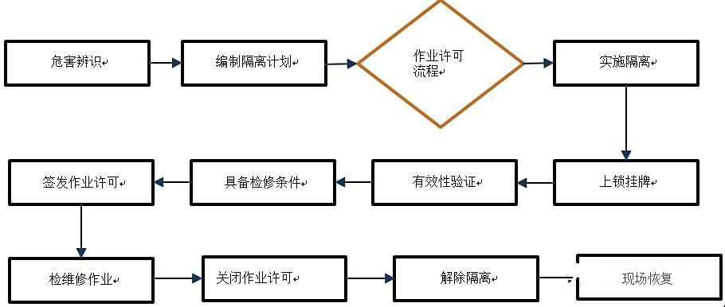
图1 能量隔离流程

6.1 辨识与隔离
6.1.1 设备属地单位应通过工作安全分析（JSA）辨识作业过程中所有能量的来源及类型，编制“能量隔离清单”，由测试人和作业人双方确认签字，经属地单位项目负责人批准后张贴在作业现场醒目处。
6.1.2 根据能量的性质及隔离方式选择相匹配的断开、隔离设施。管线、设备的抽堵盲板隔离，具体执行《化学品生产单位特殊作业安全规范》（GB 30871）盲板抽堵作业安全管理规定的要求；电气隔离执行相关标准与规定。

6.2 上锁、挂牌
能量隔离设备所属单位授权人和检维修作业受影响人员按照上锁挂牌流程（见附录D）对能量隔离设备进行上锁挂牌，设备所属单位的上锁和挂牌必须首先安装，最后拆除。根据能量隔离清单，对已完成隔离的隔离点选择合适的锁具，填写“危险！禁止操作”标签，对所有隔离点上锁、挂标签。上锁分以下两种方式：
6.2.1 单个隔离点的上锁。
设备属地单位监护人和作业单位每个作业人员用个人锁锁住隔离点。工作交接时，接班人员先上锁/挂牌，交班人才可解除其个人锁。
6.2.2 多个隔离点的上锁。
6.2.2.1 用集体锁将所有隔离点上锁、挂标签。涉及电气隔离时，由电气专业人员实施上锁、挂标签；
6.2.2.2 将集体锁的钥匙放入锁箱，钥匙号码应与现场安全锁对应；
6.2.2.3 设备属地单位监护人和作业单位每个作业人员用个人锁锁住锁箱；
6.2.2.4 作业单位现场负责人应确保每个作业人员要在集体锁箱上上锁；
6.2.2.5 设备属地单位批准人必须亲自到现场检查确认上锁点，才可签发相关作业票证。
6.2.2.6 设备属地单位监护人员交接时，接班人必须先用他的个人锁锁上属地单位集体锁箱后，交班人才可解除他的个人锁。
6.2.2.7 检维修施工队伍人员交接时，集体进行换锁交接，接班人员在集体锁箱上锁，交班人员解锁。
6.2.2.8 如果工作需要持续多班，检维修人员需要下班时，设备属地单位及检维修施工单位的负责人可容许作业人员不解除个人安全锁，离开现场。
6.2.2.9 交接班后或重新开始作业前，作业人员和设备属地监护人应重新确认隔离清单各点情况，重新签署能量隔离清单。
6.2.3 电气设备的上锁。
6.2.3.1 电气设备个人上锁。
进行电气设备维修时，由电气设备操作人员实行上锁、挂牌。其他设备维修需要停电时，涉及的电气设备部分由电气设备操作人员实行上锁、挂牌，但钥匙应锁入属地集体锁箱。
6.2.3.2 电气设备集体上锁。
采用集体上锁方式时，将钥匙放入集体锁箱，电气设备维修人员在集体锁箱上锁。不具备上锁条件的电气开关柜，可以将开关柜钥匙视作集体锁钥匙，锁入集体锁箱，开关柜门上挂警告标牌。
6.2.3.3 电气设备隔离说明。
主电源开关是电气驱动设备主要上锁点，附属的控制设备如现场启动/停止开关可不作为上锁点。若电压低于220V，且电源是由插头连接时，拔掉插头可算有效隔离，如插头不在工作人员视线范围内，必须在插头上锁或挂牌。若回路采用保险管/继电器控制盘供电方式且无法上锁时，必须摘下保险管，并挂“危险/禁止操作”标牌。

6.3 确认
上锁、挂标签后设备属地单位与作业单位应共同确认能量已隔离或去除。当有一方对上锁、隔离的充分性、完整性有任何疑虑时，均可要求对所有的隔离再做一次检查。确认可采用但不限于以下方式：
6.3.1 在释放或隔离能量前，应先观察压力表或液面计等仪表处于完好工作状态；通过观察压力表、视镜、液面计、低点导淋、高点放空等多种方式，综合确认贮存的能量已被彻底去除或已有效地隔离。在确认过程中，应避免产生其他的危害。
6.3.2 目视确认连接件已断开、设备已停止转动。
6.3.3 对存在电气危险的工作任务，应有明显的断开点，并经测试无电压存在。

6.4 测试
6.4.1 有条件进行测试时，设备属地单位项目负责人应安排人员在作业人员在场时对设备进行测试（如按下启动按钮或开关，确认设备不再运转）。测试时，应排除联锁装置或其他会妨碍验证有效性的因素。
6.4.2 如果确认隔离无效，应由设备属地单位采取相应措施确保作业安全。
6.4.3 在工作进行中临时启动设备的操作（如试运行、试验、试送电等），恢复作业前，设备属地单位测试人需要再次对能量隔离进行确认、测试，重新填写能量隔离清单，双方确认签字。
6.4.4 工作进行中，若作业单位人员提出再测试确认要求时，须经设备属地单位项目负责人确认、批准后实施再测试。

6.5 解锁
6.5.1 解锁依据先解个人锁后解集体锁、先解锁后解标签的原则进行。
6.5.2 作业人员完成作业后，本人解除个人锁。当确认所有作业人员都解除个人锁后，由属地单位监护人本人解除个人锁。
6.5.3 涉及电气、仪表隔离时，由电气、仪表专业人员进行解锁。
6.5.4 设备属地单位确认设备、系统符合运行要求后，按照能量隔离清单解除现场集体锁。
6.5.5 当作业部位处于应急状态下需解锁时，可以使用备用钥匙解锁；无法取得备用钥匙时，经设备属地项目负责人同意后，可以采用其他安全的方式解锁。解锁应确保人员和设施的安全。解锁应及时通知上锁、挂标签的相关人员。
6.5.6 解锁后设备或系统试运行不能满足要求时，再次作业前应重新按本规定要求进行能量隔离。

7沟通和培训

7.1沟通
设备属地单位负责告知所有人员危险能量控制的合适水平，并通知相应工作人员有关危险能量控制的各个方面，如计划改变、突发事件应急、计划的工作进展、审查结果，以及其他相关细节。

7.2培训
设备属地单位应提供初步培训,确保所有工作人员理解能量控制程序的目的和功能。培训应使得所有工作人员认知度与他们可能会遇到的暴露于危险的水平相匹配。培训项目应至少满足以下要求：
a) 应针对每位受影响的人员，培训能量控制的目的和使用能量控制的步骤；
b) 每位工作人员应接受的培训包括:识别适用的危险能源、工作场所内能量的类型和大小，能量隔离和控制所需的方法和手段，以及验证控制措施的手段；
c) 需要工作在可能实施能量控制的区域内的其他人员，也应培训有关的步骤。

7.3额外的培训
每年都应进行再培训，使相关人员能够熟练掌握控制方法和程序，此外只要工作人员工作任务有变动，设备发生了变化而存在新的危险，或者能量控制流程发生改变，都应重新培训。另外,通过定期审核显示人员的知识或能量隔离程序存在偏差或不足，也应进行额外的培训。

7.4培训评估
设备属地单位应对培训的有效性进行评估。
评估的方式应包含以下内容：
a)规程相关的知识；
b)对危险能量类型的认识和理解；
c）使用适当的能量隔离程序。
工作人员如果不能展示适当水平的知识或不能使用能量隔离程序，则应重新培训。

8管理控制
每年，企业应通过正式文件来审查能量隔离程序的规范性，确保人员足够了解并使用
规定的规程。该文件应明确采用能量控制流程的设备、检查日期，被审查人员和审查人员。
审查应满足以下要求：
a)应由设备属地单位管理人员进行年度审查；
b)审查的能量隔离数量宜足够代表企业规模和人员数量；
c)审查应能纠正观察到的任何偏差或不足。

附 录A
（资料性）
“危险禁止操作”标签样式（正反面）
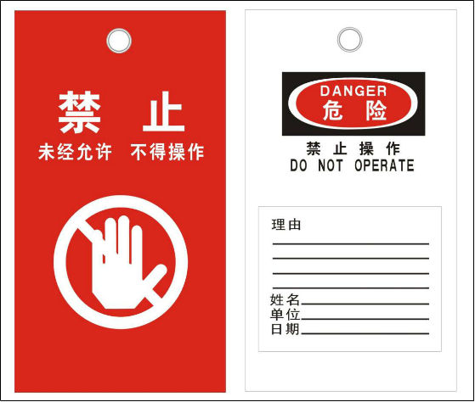

附 录B
（资料性）
工艺隔离选择图
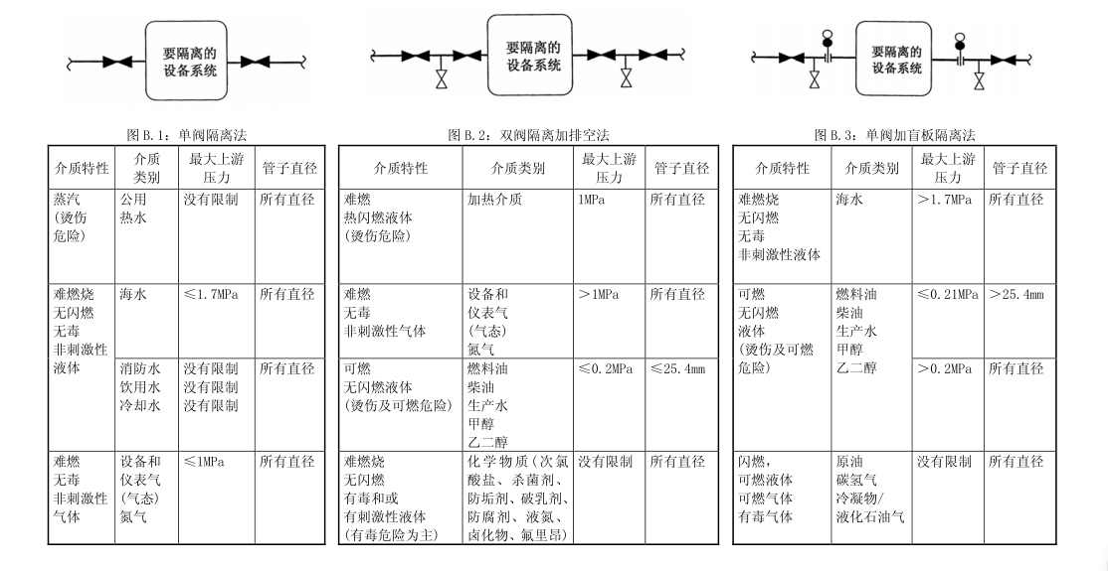

表B.1（续）
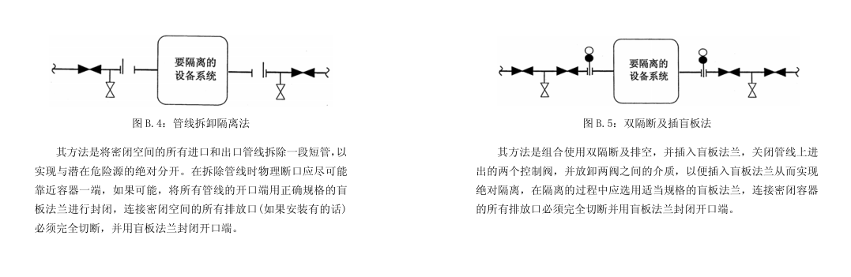

附 录C
（资料性）
能量隔离清单
隔离系统/设备：
危害 | □物体打击 □机械伤害 □触电 □淹溺 □灼烫  □火灾 □高处坠落 □瓦斯爆炸 □锅炉爆炸  □容器爆炸 □其他爆炸 □中毒和窒息 □其它伤害
能量/物料 | 隔离方法 | 上锁挂牌点 | 挂牌点
 | □移除管线加盲板
 | □双切断加导淋
 | □关闭阀门
 | □切断电源
 | □其他
 | □移除管线加盲板
 | □双切断加导淋
 | □关闭阀门
 | □切断电源
 | □其他
 | □移除管线加盲板
 | □双切断加导淋
 | □关闭阀门
 | □切断电源
 | □其他
编写人： 测试人： 作业人： 批准人： 年 月 日

附 录D
（资料性附录）
上锁挂牌和解锁流程示意图
